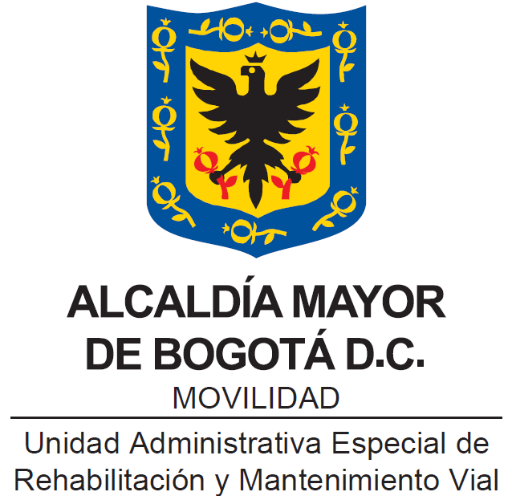

PROTOCOLO DE CONTROL DE MULTAS Y COMPARENDOS

Bogotá, D.C., septiembre de 2024

CONTENIDO
1. OBJETIVO: 3
2. ALCANCE: 3
3. DEFINICIÓN(ES): 3
4. RESPONSABLE: 3
5. MARCO NORMATIVO 3
6. PROTOCOLO DE CONTROL DE MULTAS Y COMPARENDOS 4

PROTOCOLO DE CONTROL DE MULTAS Y COMPARENDOS

OBJETIVO:

Controlar y hacer seguimiento a las infracciones de tránsito relacionadas con el personal, vehículos y maquinaria a cargo de la UAERMV.

ALCANCE:

El protocolo inicia con informar a la Gerencia de Maquinaria y Equipos sobre el comparendo impuesto, el recibido de notificación por parte de la autoridad competente y/o la consulta periódica en las plataformas dispuestas para tal fin y finaliza con la entrega de paz y salvo de la multa al responsable del seguimiento de la Gerencia de Maquinaria y Equipos.

DEFINICIÓN(ES):

- PESV: Plan Estratégico de Seguridad Vial.

- SDM: Secretaría Distrital de Movilidad
- RUNT: Es un sistema de información que permite registrar y mantener actualizada, centralizada, autorizada y validada la misma sobre los registros de automotores, conductores, licencias de tránsito, empresas de transporte público, infractores, accidentes de tránsito, seguros, remolques y semirremolques, maquinaría agrícola y de construcción autopropulsada y de personas naturales o jurídicas que prestan servicio al sector.

- SIMIT: Es un sistema que integra el registro de infractores a nivel nacional que impide la realización de trámites en los Organismos de Tránsito donde participe un infractor, en cualquier calidad, que no se encuentre a paz y salvo. El sistema dispone de información oportuna a nivel local y nacional para el control que ejercen las autoridades de tránsito.

RESPONSABLE:

La ejecución del presente protocolo estará a cargo de la Gerencia de Maquinaria y Equipos o en quien esta delegue.

MARCO NORMATIVO

- Ley 769 de 2002 “Por la cual se expide el Código Nacional de Tránsito Terrestre y se dictan otras disposiciones”.
- Resolución 40595 de 2022 “Por la cual se adopta la metodológica para el diseño, implementación y verificación de los Planes Estratégicos de Seguridad Vial.
- Resolución Interna 466 de 2024 ““Por la cual se reglamenta la asignación y uso de vehículos, equipos y maquinaria de la Unidad Administrativa Especial de Rehabilitación y Mantenimiento Vial y se deroga la resolución 444 del 03 de diciembre de 2020”.

PROTOCOLO DE CONTROL DE MULTAS Y COMPARENDOS

El presente protocolo se rige bajo lo estipulado en el Artículo 10°. “Pago de multas y/o comparendos de la Resolución Interna 466 de 2024 “Por la cual se reglamenta la asignación y uso de vehículos, equipos y maquinaria de la Unidad Administrativa Especial de Rehabilitación y Mantenimiento Vial y se deroga la resolución 444 del 03 de diciembre de 2020”, que estable ce lo siguiente:
El pago de multas y/o comparendos ocasionadas por la violación de normas de tránsito, serán asumidas por el conductor cuando la infracción tenga como causa comportamientos indebidos por éste o falta en sus deberes legales.

Cuando la falta cometida se haya dado por órdenes impuestas por el servidor al cual se le asignó el servicio, éste asumirá el pago de la multa, por lo anterior, el conductor no asumirá dicho rubro.

Cuando por algún motivo, razón o circunstancia la autoridad competente imponga comparendos de tipo ambiental (diferente a revisión técnico mecánica) y que previa investigación puntual de los hechos se determine que son producto de falencias en los mantenimientos, estos serán asumidos por el Contratista encargado del mantenimiento de los vehículos. Por lo anterior, el conductor no asumirá dicho rubro.

Cuando el vehículo se movilice con la certificación de revisión técnico mecánica vencida y este sea acreedor de un comparendo o multa por esta causa, esta será asumida por el conductor (encargado o en relevo) en cumplimiento del artículo 11. Responsabilidad del conductor, numeral 16 de la Resolución 466 de 2024.

La oficina de control interno disciplinario y/o la Coordinación de los Contratos involucrados estarán a cargo de las investigaciones, procesos administrativos y/o procesos disciplinarios a que haya lugar referente a las multas impuestas a cargo de la Entidad. En todo caso esta oficina contara con el apoyo de la oficina jurídica de acuerdo con las diferentes etapas del proceso disciplinario en concordancia con la Ley 1952 de 2019.

Cuando los comparendos impuestos por la autoridad competente sean cargados al NIT de la entidad, la Gerencia de Maquinaria y Equipos deberá suministrar los datos del conductor que al momento de ser puesto el comparendo conducía en la fecha y hora indicada, ante lo cual deberán anexar los soportes correspondientes y su respectiva trazabilidad en cumplimiento del parágrafo 4 del presente artículo.

Cuando la autoridad competente imponga foto multas a la entidad, la Gerencia de Maquinaria y Equipos deberá ordenar al conductor que de manera inmediata asista al curso correspondiente y acceda al descuento del 50%, en cumplimiento con Ley 2155 de 2021, por medio de la cual se otorga la posibilidad a los deudores de multas por infracciones al Código Nacional de Transito de acceder a descuentos y acuerdos de pago. En todo caso el conductor deberá allegar constancia del curso y certificación del pago del comparendo.

La Gerencia de Maquinaria y Equipos llevará el control, búsqueda, consulta y verificación de todos y cada uno de los vehículos de la Entidad en las plataformas dispuestas para consulta de estado de comparendos por infracciones de tránsito con el fin de establecer si se han cargado comparendos a nombre de la entidad o si se han impuesto comparendos con vehículos de la UAERMV. En caso que se encuentren novedades comenzara la trazabilidad para dar aviso e instrucciones al conductor responsable para que este inicie el curso correspondiente y se obtenga el descuento en cumplimiento de la con Ley 2155 de 2021, sin perjuicio de lo anterior, el conductor deberá realizar el pago que corresponda al comparendo.

De lo anterior se precisa:
- El conductor debe informar a la Gerencia de Maquinaria y Equipos sobre cualquier comparendo que le impongan con vehículo o maquinaria a cargo de la entidad.
- La notificación al conductor se realizará por medio de memorado. Se informará al conductor que tiene una multa o comparendo pendiente y que debe ponerse al día. Se realizará seguimiento hasta estar a paz y salvo con la multa.
- La persona asignada por la Gerencia de Maquinaria y Equipos debe verificar que el comparendo cuente con el comprobante de pago y revisa el descargue de la multa o comparendo en la página del RUNT, SIMIT y SDM.
- Si la multa fue descargada o eliminada de las páginas de consulta, el encargado de la verificación informa el cumplimiento al jefe inmediato, de lo contrario el responsable de la multa y/o comparendo debe dirigirse al SIM y realizar el reclamo correspondiente y solicitar paz y salvo y entregarlo al responsable del seguimiento de las multas.
- Cuando se identifique que un conductor es reiterativo en las multas, se hará acompañamiento, capacitación en seguridad vial y en caso de ser necesario la Secretaría General y la Gerencia de Maquinaria tomará la decisión de restringir la labor de conducción de la persona.

REVISIÓN Y APROBACIÓN:
Elaborado y/o Actualizado por EQUIPO OPERATIVO SIG del Proceso: | Validado por  RESPONSABLE DIRECTIVO SIG  del Proceso: | Aprobado por:
ELIANA CAYCEDO OCHOA  Profesional Especializado GME | Firma: | Firma:
Acompañamiento EQUIPO TÉCNICO SIG: | Firma: | Firma:
Contratista – Proceso SIG | Firma: | Firma:
Contratista – Proceso SIG | NATALIA AHUMADA DAZA Gerente de Maquinaria y Equipos | EDGAR ALONSO FORERO CASTRO  Representante de la Alta Dirección

CONTROL DE CAMBIOS:
VERSIÓN | DESCRIPCIÓN | FECHA | APROBADO  Representante de la Alta Dirección SIG
1 | Elaboración del procedimiento por parte de los ingenieros Leonardo Pérez y Oscar García. | Junio de 2016 | Jefe Oficina Asesora de Planeación
2 | Se definió y adicionó al procedimiento la forma de proseguir en caso de existir una multa por infracción de tránsito, plazos para pagar y seguimiento. | Junio de 2017 | Jefe Oficina Asesora de Planeación
1 | Se realizó recodificación del protocolo por cambio de mapa de procesos y de unificación del proceso de producción - PRO y operación de maquinara - ODM. | Diciembre de 2018 | Jefe Oficina Asesora de Planeación
1 | Se realiza actualización por cambio de proceso PPMQ a LMME según la reestructuración de la entidad y por actualización de Resolución por la cual se reglamenta la asignación y uso de vehículos, equipos y maquinaria de la UAERMV. | Septiembre de 2024 | Jefe Oficina Asesora de Planeación

